Мы рады приветствовать вас в продолжении курса «Настоящее программирование для всех» — продвинутый блок.
В первом уроке курса мы узнаем, что такое IDE (по-русски, среда разработки), установим и научимся пользоваться средой разработки RubyMine и поймём, чем она отличается от текстового редактора Sublime, которым мы пользовались в базовом блоке.

План урока
- Что такое IDE (среда разработки)?
- Установка RubyMine
- Настройка RubyMine
- Разбираемся с русскими символами и кодировками
- Создаем первый проект в RubyMine
* * *

Что такое IDE?
Если подойти к вопросу формально, то IDE — это Integrated Development Environment, или интегрированная среда разработки. Другими словами, это рабочее место разработчика, внутри которого у него под рукой будут все необходимые ему инструменты: редактор файлов, консоль, просмотр папок проекта и т. д.
Прямо как верстак плотника:
Удобное рабочее место

Основные функции IDE:
Во-первых, это текстовый редактор. Вы уже знаете про Sublime, он тоже очень удобный, красивый и функциональный. В любой IDE есть подсветка кода, а также проверка его на ошибки «на лету».
Во-вторых, в IDE, как правило, встроена консоль: вам не придётся переключаться между окнами, теряя на этом время. Файлы сохраняются автоматически, а запуск программы — нажатие одной клавиши. Плюс , конечно же, горячие клавиши, чтобы всё получалось ещё быстрее.
В-третьих, вы прямо в IDE видите структуру вашей программы. Без этого просто никуда, если программа у вас сложная. Вам не нужно переключаться в менеджер файлов (проводник в Windows) и искать нужный файл. Весь ваш проект постоянно у вас под рукой.
В-четвёртых, в течение этого курса мы расскажем вам о таких инструментах как отладчик, тесты и система контроля версий. Все эти инструменты (а также многие другие) можно встроить в IDE, о которой мы вам сегодня расскажем.

Установка RubyMine
Давайте, наконец, поставим себе IDE для разработки на Ruby — RubyMine. Для установки RubyMine на компьютер с Windows вам понадобится установленный ruby-installer и умение пользоваться консолью. Обо всём этом мы рассказывали в нашем втором уроке курса НПДВ-1.
RubyMine
IDE бывают разные. Выбор IDE чаще всего зависит от того языка, на котором вы работаете. Для Ruby есть несколько вариантов, которые относительно популярны: NetBeans, Komodo и RubyMine, на которой мы сегодня и сосредоточимся.
Мы выбрали RubyMine во-первых, потому что он максимально заточен под разработку на ruby. Во-вторых, потому что он основан на среде разработки IntelliJ IDEA, которая является самой удобной IDE из всех существующих на данный момент. И в-третьих, её разработали наши, питерские ребята из JetBrains.
В процессе обучения мы будем постепенно раскрывать интересные детали и полезные хитрости этой среды разработки.
Пробная версия RubyMine длится 30 дней (чего вам вполне хватит для того, чтобы пройти курс). А если решите купить эту систему — это будет не самым плохим вложением денег.
ВАЖНО! Все задания и программы курса работают и без RubyMine. Так что наличие этой среды у вас желательно, но не обязательно.
Для установки RubyMine её необходимо скачать с официального сайта:
https://www.jetbrains.com/ruby/
В RubyMine можно работать под любой операционной системой. Сайт сам определит, какая у вас операционная система и предложит скачать именно нужный дистрибутив.
После этого, как обычно устанавливаем программу:
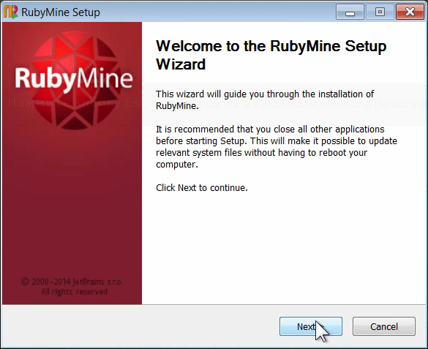Установка RubyMine

Что такое проект?
После установки RubyMine предложит вам создать проект:
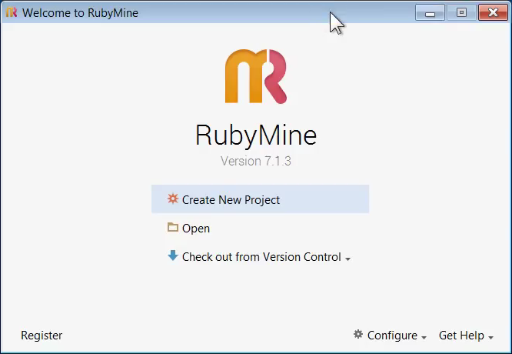Как на счёт нового проекта?
Для удобства в IDE принято выделять любую программу в проект. Проект логически объединяет все файлы одной программы и позволяет удобно их просматривать и открывать.
Грубо говоря, это папка на вашем компьютере, где лежат все файлы и подпапки вашей программы. Пока вы учитесь, у вас будет много учебных проектов и все они будут простыми (чаще всего, состоять из одного-двух файлов), но когда дело доходит до серьёзных программ, количество файлов одной программы может измеряться сотнями и даже тысячами. Поэтому концепция проектов себя полностью оправдывает.

Проект «Монетка»
Давайте создадим наш первый проект. Для начала создайте на диске новую папку rubytut2, в которой мы будем хранить все наши проекты для второго курса. В этой папке создайте папку lesson1. А затем создайте в RubyMine новый проект. Для этого выберите в меню запуска Create New Project и укажите путь к новому проекту:
C:\rubytut2\lesson1\coin
После создания нового проекта в папке lesson1 появится папка coin. Скопируйте туда файлы из вашего домашнего задания к 4-му уроку базового блока или возьмите их из материалов к этому уроку.
# Сгенерим случайное число от 0 до 10 тем же методом rand
if (rand(11) == 10)
# Если случилось чудо и из 11 вариантов (0,1,2,3,4,5,6,7,8,9,10) выпал наибольший...
puts "Ребро"
else
# Если чуда не произошло, снова выбираем один из двух вариантов
if (rand(2) == 1)
puts "Решка"
else
puts "Орел"
end
end
Посмотрите, теперь в RubyMine видно всю структуру вашей программы. Она, конечно, не сложная. Но всё равно удобно. Нажмите на основном файле вашей программы правой кнопкой мыши и запустите его, выбрав пункт Run.
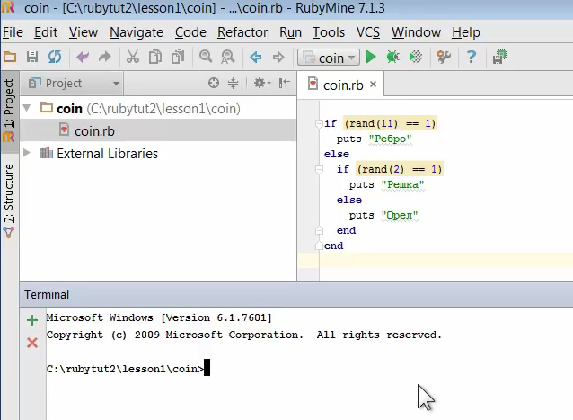Проект «Монетка» в RubyMine
Вы увидите консоль RubyMine.

Настройка RubyMine
Давайте немного настроим RubyMine, чтобы нам было по-удобнее работать. Для этого можно либо выбрать в меню File → Settings, либо нажать Ctrl + Alt + S.
Найдите настройки шрифтов, вбив в поисковой строке слово font. Вы увидите что-то подобное:
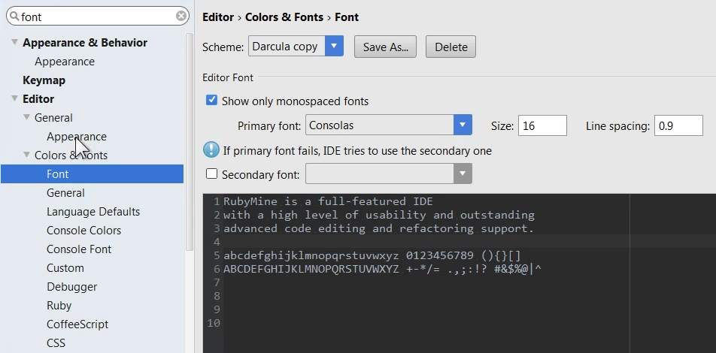Настройка шрифтов в RubyMine
Загляните также во вкладку Appearance:
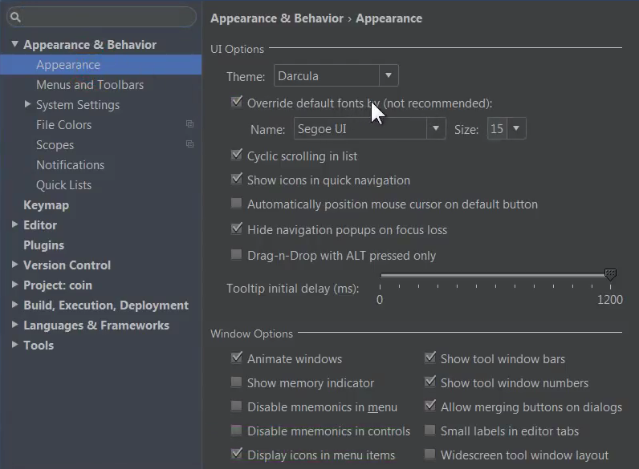Настройка внешнего вида RubyMine
А также настройте внешний вид консоли:
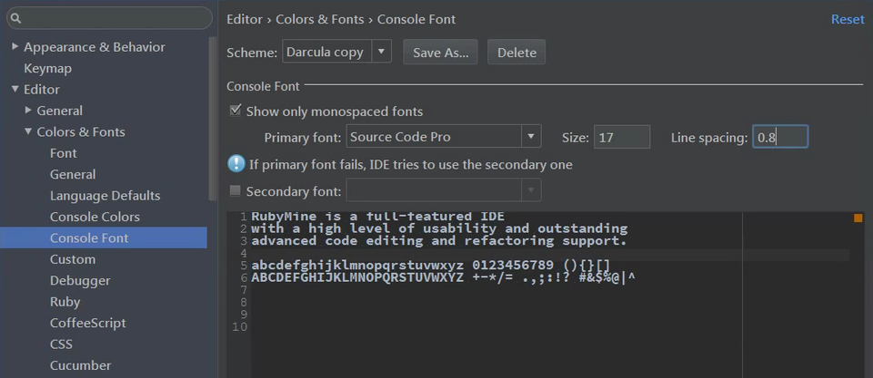Настройка внешнего вида консоли в RubyMine
И наконец, самое важное. Чтобы наши программы работали с русским языком в RubyMine, нужно настроить кодировку. Но для начала давайте, наконец, разберёмся с тем, что это такое.

Что такое кодировки?
Компьютер, на самом деле, не понимает букв и других символов. Данные в компьютере записываются в виде чисел. Поэтому чтобы научить его работать с буквами, придумали кодировки. Кодировка — это соответствие последовательности нулей и единиц (битов, которые собираются в байты и более сложные конструкции) символам на экране вашего компьютера. Это как шифровки, которые дети шлют друг другу, играя в разведчиков.
К сожалению, каждая компания, занимающаяся производством компьютеров или программного обеспечения считала своим долгом придумать для себя собственную кодировку, поэтому этих кодировок огромный зоопарк. Этот зоопарк усиливается тем, что кодировки бывают разными в зависимости от того, символы какого языка нам нужно закодировать.
Подробнее про кодировки можно почитать на Википедии.
А пока, простой пример:
Рассмотрим три кодировки, которые можно использовать для кодирования русских символов: CP1251 — стандартная кодировка Windows для кириллицы, CP866 — кодировка IBM для кириллицы и KOI8-R — кодировка для русских символов, разработанная в СССР. А также рассмотрим кодировку UTF-8, в которой есть не только русский язык, но и многое другое.
Вот какие коды нужно использовать для того, чтобы закодировать слово cat, набранное, конечно же, латиницей, в каждой из этих кодировок:
Кодировка | CP866 | CP1251 | KOI8-R | UTF-8
Код символа c | 0x63 | 0x63 | 0x63 | 0x63
Код символа a | 0x61 | 0x61 | 0x61 | 0x61
Код символа t | 0x74 | 0x74 | 0x74 | 0x74
Обратили внимание, что символы для всех трёх букв совпадают? То же самое будет и с любой латинской буквой. При разработке каждой из этих кодировок (слава Богу) учли, что для того, чтобы они были совместимы, неплохо бы закодировать латинские символы одинаковыми числами. Нижняя часть вышеперечисленных таблиц кодировки полностью соответствует самой первой кодировке ASCII.
Давайте же посмотрим, что происходит с русскими буквами:
Кодировка | CP866 | CP1251 | KOI8-R | UTF-8
Код символа ж | 0xA6 | 0xE6 | 0xD6 | 0xD0B6
Код символа о | 0xAE | 0xEE | 0xCF | 0xD0BE
Код символа п | 0xAF | 0xEF | 0xD0 | 0xD0BF
Код символа а | 0xA0 | 0xE0 | 0xC1 | 0xD0B0
Как видите, всё не так однозначно. Именно поэтому вы часто видите кракозябры на своих компьютерах. Фактически, шифровку, которую вам передают ребята из соседнего двора (с другого сайта или одна программа — другой), ваш компьютер расшифровывает неправильно. Ваш компьютер видит число и предполагает, что кодировка одна (допустим cp1251), а тот, кто это число создавал (другой компьютер или ваша собственная программа), предполагал другую кодировку, например UTF-8. Поэтому при преобразовании чисел в символы происходят ошибки и вместо нужных символов выводятся другие.
Чтобы этот аспект не мешал нам в наших программах, давайте настроим все наши инструменты на работу в одной и той же кодировке: UTF-8. Она разрабатывалась сильно позже всех и включает в себя, помимо русского, множество языков. Если говорить коротко, следует предпочитать кодировку UTF-8 всем другим кодировкам при разработке программ и создании сайтов.

Настройка кодировки UTF-8 в RubyMine
Для того, чтобы проблема кодировок нас не беспокоила, по крайней мере на протяжении этого курса, давайте сделаем несколько настроек.
Внимательно повторите все шаги!
Во-первых, настройте кодировку консоли Windows. Для этого в Панели инструментов выберите настройку языков. Во вкладке Дополнительно нажмите кнопку Изменить язык системы и выберите там Русский (Россия). После этого придётся перезагрузить компьютер.
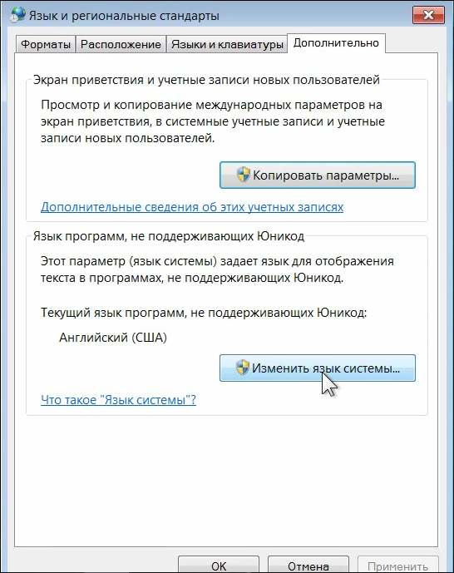Настройка кодировки консоли в Windows
После перезагрузки компьютера откройте командную строку и выполните команду chcp. Если вы всё настроили правильно, то вы увидите надпись
> chcp
Текущая кодовая страница: 866
Во-вторых, настроим кодировки в RubyMine. Откройте настройки (File -> Settings) и найдите там настройки кодировок (File Encodings).
Установите кодировку UTF-8 для проектов (Project Encoding) и для файлов настроек по умолчанию (Default encoding for properties files).
Внимание, теперь для самой среды разработки (IDE Encoding) выберите кодировку IBM866. Это важно, т.к. мы настроили нашу консоль для работы именно с этой кодировкой.
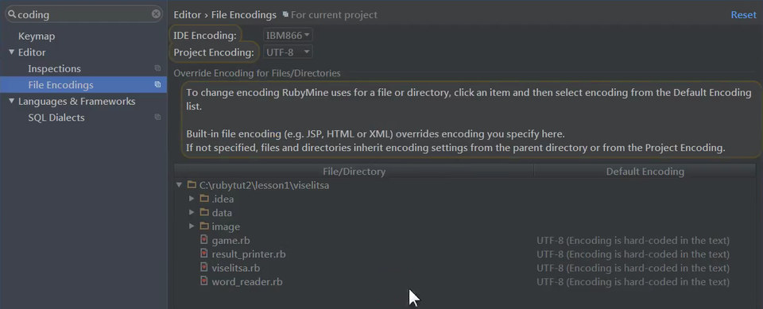Настройка кодировок в RubyMine
В-третьих, в тексте наших программ нам необходимо будет каждый раз (увы!) вставлять в самом начале вот такой код, если мы собираемся использовать русские буквы (как для вывода информации, так и в случае, если хотим, чтобы пользователь имел возможность вводить русские символы).
# XXX/ Этот код необходим только при использовании русских букв на Windows
if (Gem.win_platform?)
Encoding.default_external = Encoding.find(Encoding.locale_charmap)
Encoding.default_internal = __ENCODING__

[STDIN, STDOUT].each do |io|
io.set_encoding(Encoding.default_external, Encoding.default_internal)
end
end
# /XXX

Экспортируем проект «Виселица»
Теперь, когда мы настроили кодировки, можем экспортировать нашу «Виселицу» и не бояться, что у нас будут проблемы с отображением русских символов.
Скопируйте программу viselitsa (из материалов к этому уроку или из 14-го урока курса НПДВ-1) в нашу папку урока rubytut2/lesson1. В RubyMine выберите File -> Open и укажите путь к нашей «Виселице».
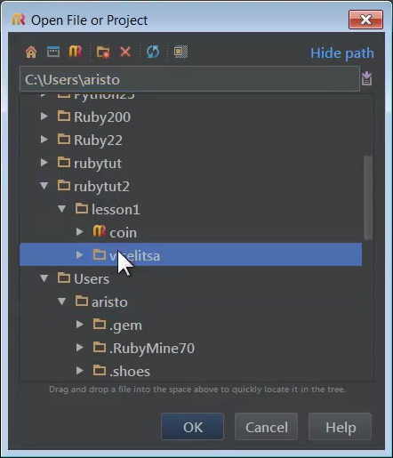Открываем проект «Виселица»
Теперь вы видите структуру проекта: все файлы и папки с данными (data, images):
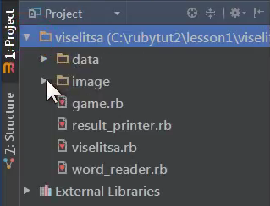Структура проекта «Виселица»
Откройте файлы в редакторе RubyMine, освойтесь. Посмотрите, как всё круто и удобно.
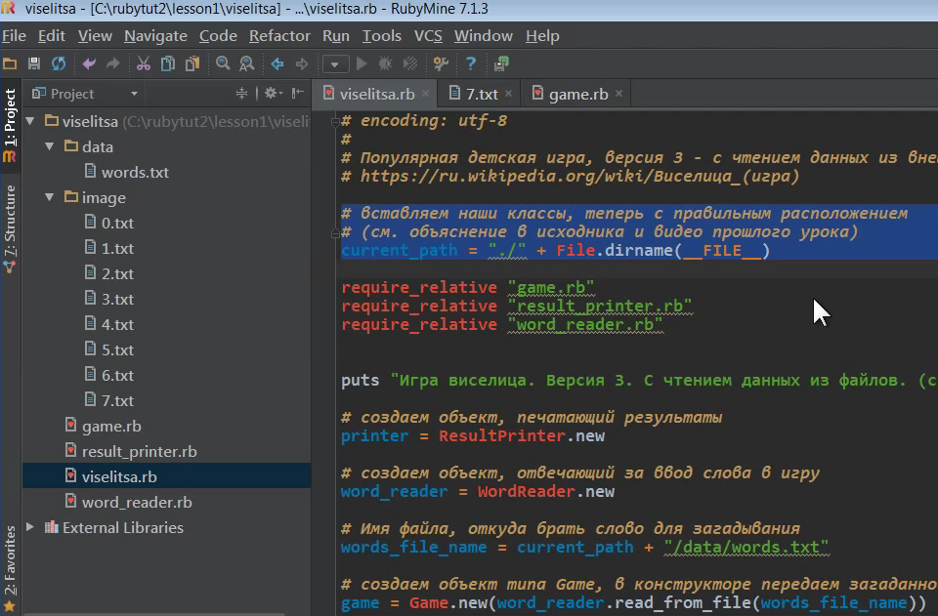Проект 'Виселица' в RubyMine
Важно! Обратите внимание, как мы поменяли в тексте программы подключение файлов в проект с помощью команды require_ralative. Это необходимо сделать, чтобы программу можно было запускать из RubyMine. Ну и вообще, так подключать файлы более правильно..
# HOВЫЙ способ подключать файлы независимо от папки из которой запускается программа!
# Работает начиная с Руби 1.9
require_relative "game.rb"
require_relative "result_printer.rb"
require_relative "word_reader.rb"

current_path = File.dirname(__FILE__)
Как замените require на require_relative и уберёте './' из строки current_path, запустите «Виселицу»: кликните по файлу main.rb в проводнике RubyMine правой кнопкой мыши и выберите Run. Как наиграетесь, переходите к следующему уроку :)
А в следующем уроке мы узнаем, что такое система контроля версий, познакомимся с git и научимся с его помощью правильно хранить наши программы.

В этом уроке вы узнаете, что такое система контроля версий, и научитесь пользоваться системой контроля версий git для хранения кода ваших программ. Мы создадим первый локальный репозиторий и научимся пользоваться простыми командами: git status, git add, git commit, git checkout.

План урока
- Что такое система контроля версий
- Установка системы контроля версий Git
- Основные команды для работы с Git
* * *

Что такое система контроля версий?
Наверное, не смотря на ваш небольшой опыт, вам уже знакома ситуация, когда вы поправили вашу программу и поняли, что старый функционал внезапно перестал работать. Или вы просто удалили случайно какой-то файл вашей программы и теперь вам всё писать заново. Или вы работаете над программой вдвоём и коллега случайно перезаписал свой файл поверх вашего и затёр все ваши изменения.
Чтобы избежать подобных ситуаций, программисты придумали системы контроля версий. А потом Линус Торвальдс придумал git.
А чуть раньше Линус Торвальдс придумал Линукс
Системы контроля версий позволяют хранить историю всех изменений в программе. Представьте, что у вас есть машина времени, которая может вернуть вас в любой момент вашей прожитой жизни (в будущее — нельзя). Тогда вы в любой момент можете вернуться на какой-то момент в прошлом, посмотреть, как вы там жили и, если надо переделать какие-то вещи.
Система контроля версий — это программное обеспечение, которое позволяет вам реализовать такую вот машину времени для вашего кода. Она предоставляет вам возможность сохранять состояние вашей программы по мере того, как вы её пишете, а потом возвращаться к любому из этих сохранений, подобно тому, как вы просматриваете ваши семейные архивы фотографий.
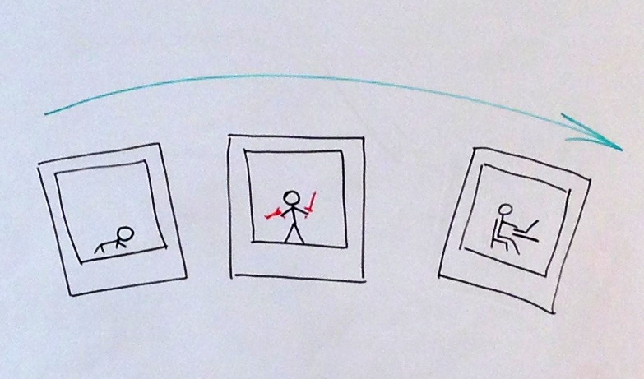Фото-архив
Сохранения называются комитами (от англ. слова commit, совершать).

Установка git
Для установки git его необходимо скачать с сайта git-scm.com.
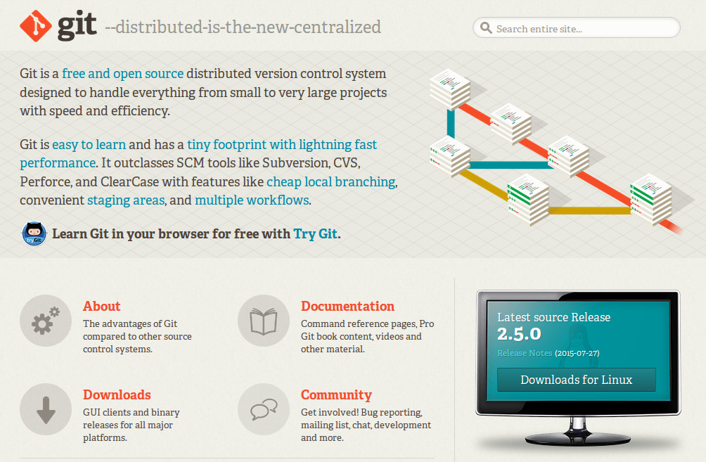Где качать git для Windows
Как именно скачать программу вы, надеюсь, разберётесь, а во время установки обратите внимание на вот эти шаги:
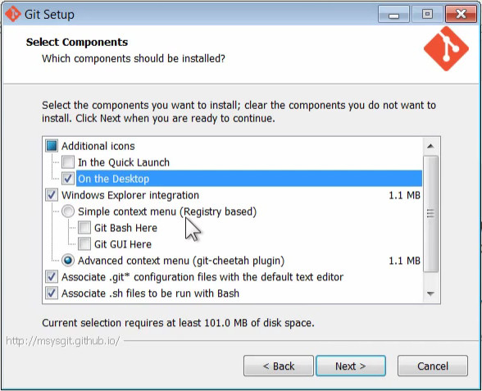Установка git
Во-первых, отметьте галочку On the Desktop, чтобы git сделал иконку на рабочем столе.
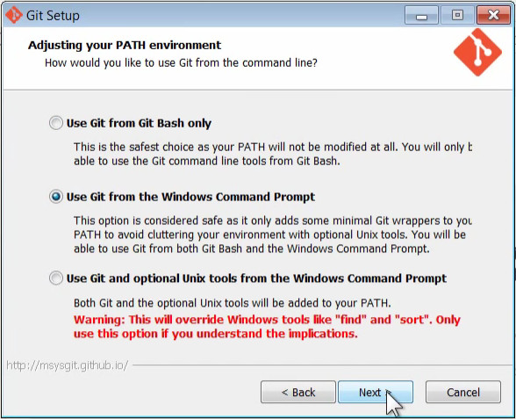Установка git (продолжение)
Во-вторых, на шаге интеграции git с Windows, выберите второй пункт Use Git from the Windows Command Prompt.
Теперь, когда мы встроили наш git в командную строку Windows, можем запустить её и набрать там git --version. И git покажет нам свою версию.
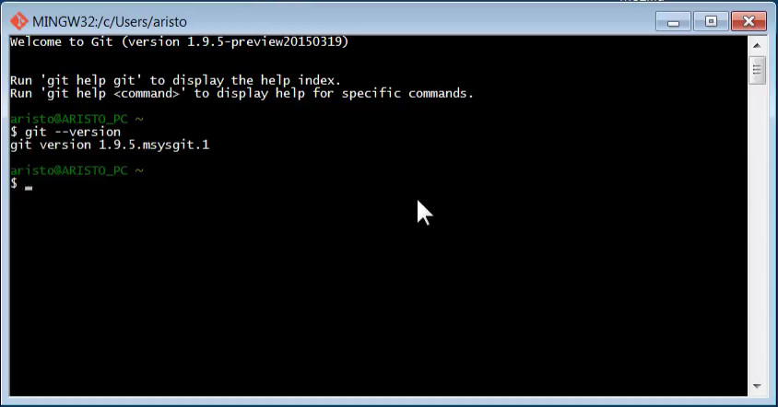Проверяем git

Настройка git
Давайте немного настроим git, указав данные разработчика. Без этого мы не сможем делать сохранения в нашей машине времени, т.к. не понятно будет, кто эти сохранения хочет сделать. Укажите git-у своё имя и email с помощь этих команд:
git config --global user.name "Name"
git config --global user.email email@email.com
Лучше всего вместо Name указать ваши имя и фамилию латинскими буквами (транслитом), например Vadim A.Venediktov, а в качестве email-а указать ваш персональный email.

Основные команды git
Для каждого проекта (каждой программы) в git предполагается создавать отдельный репозиторий — хранилище, которое хранит код вашей программы и позволяет работать с изменениями, которые в него вносились за всё время работы над ней.
Давайте создадим наш первый репозиторий и положим в него какую-нибудь программу. Для этого откройте консоль и зайдите в папку второго урока:
cd c:\rubytut2\lesson2

git init
Допустим мы хотим создать программу, которая кидает кубик, то есть произвольно выбирает число от 1 до 6. Наша программа будет называться dice (игральные кости). Для того, чтобы создать репозиторий с таким названием нам необходимо набрать в консоли
git init dice
Эта команда создаст в текущей папке папку dice, в которой подготовит всё для хранения новой программы. Все служебные файлы она положит в папку dice\.git (вам необходимо настроить просмотр скрытых файлов в Windows, если вы хотите посмотреть её содержимое).

git status
Зайдём в наш репозиторий:
cd dice
И посмотрим его состояние с помощью команды git status
git status
Так как наш репозиторий пустой, мы увидим надпись nothing to commit. Давайте создадим каких-нибудь файлов. Для этого откройте нашу папку dice в качестве проекта в RubyMine. Как открывать проекты вы уже знаете. Возможно, вам понадобится обновить структуру файлов с помощью кнопки Refresh.
После открытия проекта в RubyMine создайте новый файл dice.rb, в котором и будет находиться наша программа «Кубики». RubyMine уже давно понял, что мы решили хранить нашу программу в git-репозитории и предлагает нам добавить туда новый файл dice.rb.
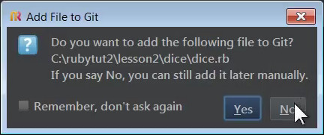RubyMine от JetBrains спрашивает: Добавлять ли файл?
Давайте пока откажемся. Сделаем всё руками, чтобы лучше понять процесс. Сперва напишем нашу простенькую программу в файле dice.rb:
puts rand(6) + 1
Снова переключимся на окно консоли и снова наберём git status:
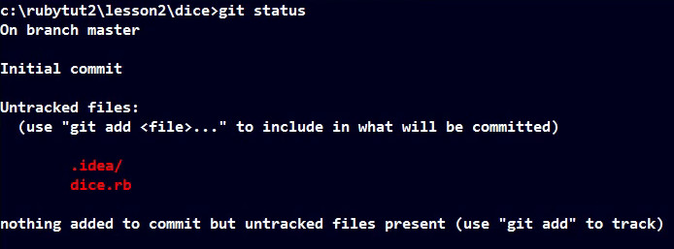git status: Так выглядят новые файлы
Появилось что-то новое. git увидел наш созданный файл dice.rb и служебную папку .idea нашего любимого RubyMine и показывает их нам в качестве кандидатов на добавление в репозиторий.

Файл .gitignore
Некоторым файлам не место в репозитории. Вы должны чётко понимать, какой из файлов (попавших в вашу рабочую папку) является частью вашей программы, а какой нет. В нашем случае всё просто: в файле dice.rb будет непосредственно код нашей небольшой программки, а файл .idea — служебный, его создаёт RubyMine для каждого проекта и он не содержит никакой информации о том, как программа должна работать. Его в репозиторий добавлять не нужно.
Для того, чтобы сказать git-у, что какой-то файл (или папка в нашем случае) нам не нужен, его необходимо добавить в список игнорируемых файлов. Этот список хранится в файле .gitignore.
Создайте с помощью RubyMine в вашем проекте файл .gitignore (внимание, обязательно с точкой). И напишите в нём одну строку
.idea
Всё, теперь git будет игнорировать эту служебную папку (убедитесь, набрав git status) и мы можем приступать к добавлению нужных файлов в репозиторий.

git add
Чтобы git понимал, какие файлы принадлежат проекту, их надо добавить с помощью команды git add. Давайте для начала добавим наш файл .gitignore (да, его тоже нужно добавлять в git).
git add .gitignore
git add: Говорим git, что это наше добр
Если после этого снова набрать git status, то вы увидите, что файл .gitignore выделен зелёным — это означает, что git начал за ним следить.
Добавим также и наш файл с программой: git add dice.rb. Можно, кстати, добавить все файлы и папки, которые есть в папке (кроме тех, что указаны в .gitignore) в репозиторий, набрав
git add .
Но мы не рекомендуем так делать по крайней мере на первых порах. Добавляйте файлы аккуратно, по одному объекту.

git commit
Наконец, переходим к созданию комита: сохранения, некой ключевой точки в нашей программе. Комиты лучше всего делать, когда вы написали какой-то законченный участок вашей программы. В нашем случае, программа пока настолько проста, что мы умудрились написать её первую версию всего одной строчкой в файле dice.rb. Давайте сделаем наш комит сейчас.
Для того, чтобы создать комит, нужно набрать git commit -m <message> и вместо message хорошо бы написать что-то осмысленное, чтобы всем (в том числе и вам) было понятно, что собственно означает это изменения. Первый коммит в программе обычно так и называют «Initial commit» (начальный комит), так что напишем:
git commit -m "Initial commit"
После этого git сообщит нам, что изменения сохранены:
git commit: Первое сохранение
Давайте теперь внесём изменения в нашу программу: пускай она сперва спрашивает у пользователя, сколько кинуть кубиков:
puts "How many dice?" # вопрос — сколько костей бросить?

number = gets.to_i # ввод из консоли числа кубиков, преобразование к целому числу

# цикл заданное число раз повторяющий вывод случайного "броска"
number.times do
puts rand(6) + 1
end
Сохраним изменения в нашей программе с помощью коммита:
git commit -am "version 2"
Обратите внимание, что мы указали ключ -am, а не -m (как раньше). В такой комит попадут все изменения во всех файлах, когда-либо добавленных в репозиторий с помощью git add. А если бы мы хотели добавить в комит только некоторые из изменившихся файлов, нам бы необходимо было сообщить git-у, какие файлы мы хотим добавить, добавив их ещё раз с помощью git add. Но для вас это пока сложно и не нужно, так что просто пользуйтесь командой git commit -am.

git log
И так, у нас есть два комита и давайте посмотрим на них. Это можно сделать с помощью команды git log, которая показывает последние изменения, вносимые в программу.
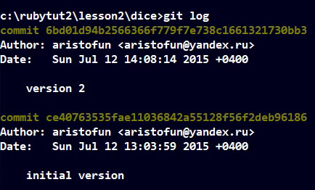Команда git log
Обратите внимание, что у каждого комита есть идентификатор (на картинке выделен тёмно-жёлтым). Этот идентификатор может пригодиться, если мы захотим вернуться к какому-то состоянию в прошлом.

git checkout
Чтобы вернуться к состоянию вашей программы в прошлом, вам необходимо выполнить команду
git checkout <commit_id>
Где commit_id — тот самый идентификатор, который можно посмотреть с помощью git log.
Если вы откатитесь на комит, который назывался «Initial commit», а потом в RubyMine посмотрите, что находится в файле dice.rb, то увидите там первую версию вашей программы. В этом и заключается мощь git-а. Теперь вы всегда можете посмотреть «как было».
А чтобы вернуться на самое последнее сохранение, наберите
git checkout master
master — это, так называемая «основная ветка» вашей программы. Подробнее про ветвление читайте по ссылка в дополнительных материалах.
А этот урок закончен. Мы научились с помощью системы контроля версий хранить наши программы и их изменения в репозиториях git.
На следующем уроке мы научимся загружать наши программы в удалённый репозиторий на сайте github.com.

В этом уроке мы научимся загружать наши git-репозитории в удалённый сервис github.com, чтобы с ними можно было работать с любого компьютера и ими можно было делиться с другим разработчиками.

План урока
- Что такое распределённый репозиторий
- Создание аккаунта на github.com
- Настройка доступа по SSH
- Первый публичный репозиторий
* * *

Что такое распределённый репозиторий
Представьте, что ваша программа приносит прибыль в сотни тысяч долларов, но хранится только на вашем компьютере. И этот компьютер внезапно сломался. Или утонул. Или его украли. Обидно, да?
Распределённый репозиторий решает очень много задач:
- Надёжность: ваш код всегда храниться на удалённых серверах. Если с вашим компьютером что-то случиться, вы просто скачаете код заново.
- Удобство: вы можете клонировать ваш код на все ваши компьютеры. На работе, дома. Можете даже смотреть код с планшета или мобильного устройства, если вам это вдруг понадобится.
- Распределённость: если над программой работает целая команда программистов, то каждый из них работает со своей версией кода, а потом они могут легко объединить их.
- Версионность: любой, кому вы дадите доступ, сможет скачать нужную ему версию вашей программы, если вдруг по какой-то причине его железо или ОС не совместима с последней.
- Открытый код (OpenSourse): если вы сделаете ваш проект открытым, другие разработчики смогут смотреть, что вы написали и помогать вам в разработке, если ваша программа окажется для них полезной. Вы также сможете показать исходный код ваших программ потенциальным работодателям.

Как устроен распределённый репозиторий
Распределённый репозиторий — это, фактически, удалённая копия вашей программы, которую вы делаете с помощью git (или другой системы контроля версий) на удалённом сервере, доступном через интернет.
После этого все, кому вы дадите доступ (в т.ч. и вы сами), смогут скачивать вашу программу, вносить в неё изменения и загружать их на удалённый сервер с помощью всё того же git. Ваша программа становится продуктом коллективного творчества автоматически, каждый разработчик (в т.ч. и вы) абсолютно равноправен.
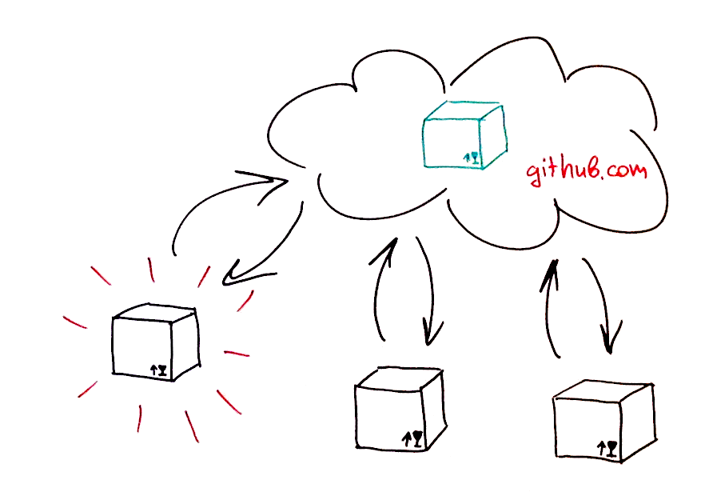Схема работы разработчиков с удалённым репозиторием

Что такое github.com?
Сайтов, предлагающих создавать с их помощью публичные репозитории довольно много. Мы сейчас остановимся на самом популярном из них github.com.
Вот так, например, выглядит страница популярного фреймворка Ruby on Rails на сервисе github.com:
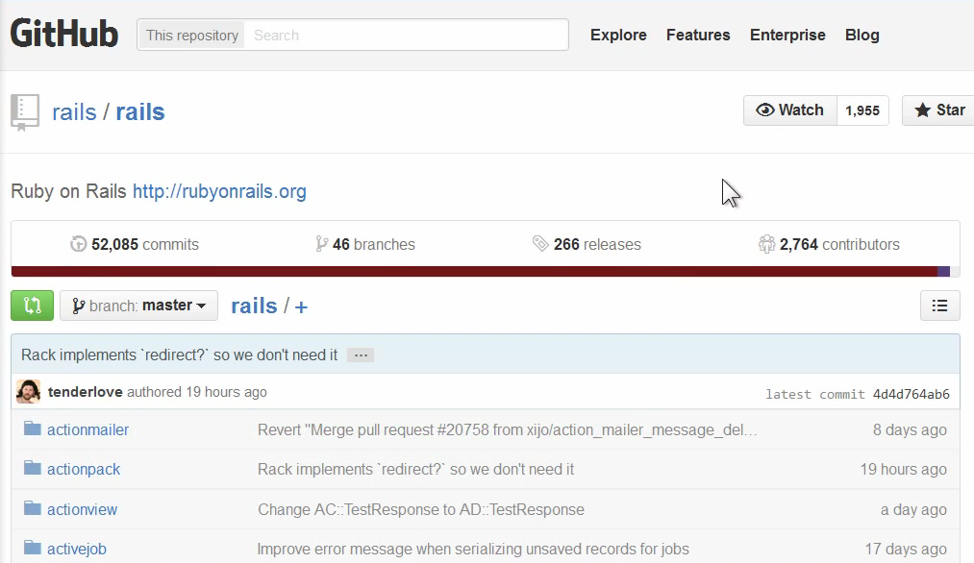Исходный код фреймворка rails на github.com
Мы неоднократно бывали на похожих страницах других проектов и библиотек в базовом блоке нашего курса.

Создание аккаунта на github-е
Для того, чтобы пользоваться сервисом github необходимо создать там аккаунт. Пока выбирайте бесплатный тариф. Нам он вполне подойдёт. Интерфейс github-а часто меняется, поэтому мы не приводим тут снимков экрана, чтобы вас не запутать.
Главное, на что вам нужно обратить внимание — имя вашего пользователя на github. Оно часто будет использоваться в этом уроке, так что запомните его хорошенько. Во всех командах мы будем писать вместо него <username>.
Для того, чтобы подключить ваш github-аккаунт к нашему локальному репозиторию, необходимо познакомиться с концепцией ssh.

Что такое SSH
Вход на любой сервер в наше время закрыт, чтобы кто попало не ходил. Как замок на подъезде. Можно входить кодом (по паролю): так вы заходите в контакт, в одноклассники, в фейсбук и на любые другие сайты. Браузер запоминает ваши данные и повторно их уже не спрашивает.
Некоторые сервера (такие, например, как github), поддерживают авторизацию по SSH. Это как ключ от подъезда: специальный файлик, который играет роль пароля, но зашифрованного, передаваемый каждый раз при входе на сервер.
Авторизация по SSH позволяет ускорить вход на сервер, ведь в современном мире все сервера постоянно общаются между собой. За рабочий день программист может заходить на github сотни раз. Не вводить же ему пароль каждый раз. Для этого используются SSH-ключи.
Чтобы это всё организовать, вам нужно создать ключ: он состоит из двух файликов: приватного и публичного. Приватный остаётся на вашем компьютере и никому его давать нельзя. Публичный отдаётся серверу, чтобы он вас могу узнать.

Генерация SSH-ключа
На github-е есть страничка, посвящённая генерации ключа, но мы, на всякий случай, приведём основные шаги здесь.
Откройте консоль git-а (в прошлом уроке мы добавили при установке её иконку на рабочий стол) и выполните команду
ssh-keygen
Программа спросит вас, где создать пару файлов ключа. По умолчанию ключ создаётся в домашней директории в папке .ssh. Нас это устраивает: просто нажмите Enter. А потом программа попросит нас ввести ключевую фразу для ключа: это по сути микропароль, который вы будете вводить каждый раз при использовании ключа. Рекомендуем вам пока оставить это поле пустым: просто ещё раз нажмите Enter.
Вуаля! Мы сгенерили ключ. Его публичная часть лежит по адесу C:\users\<username>\.ssh\id_rsa.pub.
Откройте этот файл в любом текстовом редакторе (например, в нашем любимом Sublime) и скопируйте его содержимое.
Найдите на github раздел для добавления ключей и создайте новый ключ: вставьте в поле key то, что вы скопировали в файле id_rsa.pub и нажмите Add Key
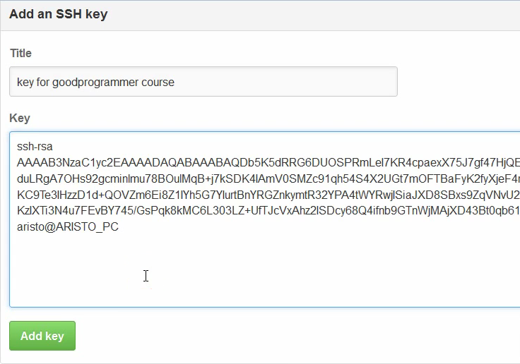Добавляем ssh-ключи на github
Всё, теперь мы подружили github с нашим локальным пользователем и можно добавлять удалённый репозиторий к нашей программе.

Создание нового репозитория на github
Давайте теперь создадим новый репозиторий в папке урока rubytut2/lesson3 и добавим его в наш github аккаунт. Напишем программу, которая выбирает из колоды 52 карт произвольную.
Начнём с того, что создадим на github-е новый репозиторий. Самое главное для нас, как он будет называться: назовём его pick_a_card.
Обратите внимание, что на бесплатном тарифе вы можете создавать только публичные репозитории. Они видны всем и только такие у нас в курсе и будут. Этого нам вполне достаточно, нам пока скрывать нечего. Приватные репозитории на github-е можно создавать только за деньги. Бесплатно приватные репозитории можно создавать, например, с помощью сервиса bitbucket.org.

git remote
Давайте учиться привязывать удалённые репозитории к локальным. Для этого, как мы это делали в первом уроке, создадим локальный репозиторий:
cd rubytut2/lesson3
git init pick_a_card
cd pick_a_card
Откроем проект pick_a_card в RubyMine и создадим файл .gitignore и добавим туда строчку
.idea
После этого напишем нашу программу в файле pick_a_card.rb:
# Массивы с наборами мастей и достоинств
values = ['2','3','4','5','6','7','8','9','10','J','Q','K','A']
suits = ['Diamonds', 'Hearts', 'Clubs', 'Spades'] # Буби, Черви, Крести, Пики

# Выведем произвольную карты, выбрав по одному элементу из массивов
puts "#{values.sample} of #{suits.sample}"
Добавим файлы .gitignore и pick_a_card.rb в репозиторий (можно добавлять файлы с помощью git add, указывая их через пробел) и сделаем первый комит:
git add .gitignore pick_a_card.rb
git commit -m "Initial commit"
Пришло время привязать наш удалённый репозиторий к локальному. Это делается с помощью команды git remote. Вам необходимо указать название удалённого репозитория. Обычно, он называется origin и мы именно так и советуем его вам назвать.
git remote add origin https://github.com/<username>/pick_a_card.git
Посмотреть все удалённые репозитории, привязанные к текущему можно с помощью команды
git remote show

git push
Удалённый репозиторий привязан к локальному, но чтобы в удалённом появились ваши изменения (собственно, написанная нами программа) этого недостаточно. Необходимо сообщить git-у, что мы хотим синхронизировать изменения.
Для синхронизации изменений в git-е есть две команды: git pull и git push.
Перед синхронизацией ещё один нюанс: git синхронизирует ветки (что это такое — читайте в доп. материалах). Мы уже затрагивали понятие ветки master — главной ветки нашего локального репозитория. Удалённый репозиторий ничем не хуже. У него тоже есть свой master.
Именно с ним мы и будем синхронизировать нашу локальную ветку master.
git push -u origin mater
Всё, мы, наконец, синхронизировали на код с удалённым репозиторием. Можно зайти на github и посмотреть на наш проект:
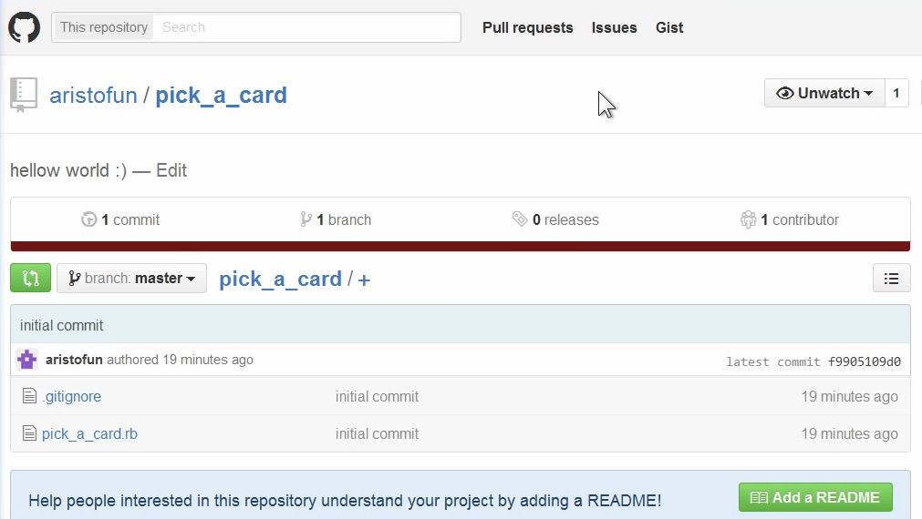Наш первый удалённый репозиторий!

git pull
Теперь давайте прямо на сайте github.com добавим в нашу программу файл README.txt. Для этого в интерфейсе github-а создайте в корне проекта новый файл и напишите там описание нашей программы.
Программа, которая выбирает произвольную карту из колоды 52 карты
Чтобы эти изменения попали в удалённый репозиторий, также необходимо сделать комит. Github сделает его за вас, просто укажите сообщение «Добавили README.txt».
Теперь, чтобы получить этот файл в локальном репозитории, наберите команду
git pull
RubyMine увидит файл README.txt в вашем проекте. Вы также можете убедиться, что комит на месте с помощью команды git log.
Вот с помощью этих двух команд (git pull и git push) и происходит обычно процесс работы с вашим удалённым репозиторием. Вы добавляете какие-то изменения, делаете комит (git commit), потом смотрите, не появилось ли чего нового в удалённом репозитории (git pull), и загружаете ваши комиты на удалённый сервер (git push).
В процессе обучения на нашем курсе в вашем аккаунте не github-е наберётся много прикольных программ: это будет ваше некое портфолио, которые вы потом сможете показать работодателю.
Наличие профиля на гитхабе с репозиториями, пусть даже очень простых прогамм, но аккуратно сделанными и красиво оформленными — очень серьезный плюс при приеме на работу программиста.
Поздравляем! Вы теперь умеете загружать ваши программы на сервис хранения github.com.
А в следующем уроке мы углубимся в понимании работы компьютера и узнаем, как он расходует память для наших программ.

